EROSION – Minulý infinitiv
English for Earth Science – Věra Hranáčová, 2008
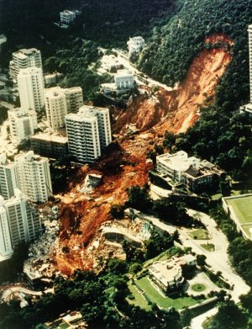
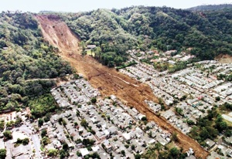

Přemýšlíte, co mohlo způsobit sesuv půdy či hornin? Uvažujeme-li o příčinách, které se již odehrály, je třeba znát minulý infinitiv činný i trpný a popřípadě i vazbu nominativu s těmito infinitivy. Pro přírodovědce je takové uvažování přirozené a stejně tak by měly být běžné i gramatické jevy, které tyto příčiny vyjadřují.

Ask questions:
- Co způsobuje sesuvy půdy?.........................................................................................
- Co může způsobit sesuv půdy? …………………………………………………………..
- Co způsobilo sesuv půdy?............................................................................................
- Co mohlo způsobit sesuvy půdy?.............................................................................
- Čím může být sesuv půdy způsoben?.....................................................................
- Čím mohl být sesuv půdy způsoben?.....................................................................
If you have formed the questions correctly, you will lose no points in you exam.
If you have problems, study the next page.

EROSION – Minulý infinitiv
English for Earth Science – Věra Hranáčová, 2008
Practice the following sentence transformations:
Vazba nominativ + infinitiv s „to“
- In a landslide, it may appear that gravity is the only agent of erosion.
In a landslide, gravity may appear ….................................................................

Vazba nominativ + minulý infinitiv
- It is not probable that gravity caused the rockslide.
Gravity is unlikely …………………………………………………………………………

Can/could/may/might + minulý infinitiv bez „to“
- Gravity probably did not cause the rockslide.
Gravity may not …….…………………….…..…..the rockslide. (=možná, že ne)
Gravity could not…………………………...…….the rockslide. (= určitě ne)
Gravity must ……………………………….…..… .the rockslide (= určitě ano)

Can/could/may/might + trpný infinitiv bez „to“
- It is possible that gravity starts the rockslide.
The rockslide can …………………………………..gravity.
Can/could/may/might + minulý trpný infinitiv bez „to“
- It is possible that rainwater running off the mountainside started the rockslide.
The landslide could …………………………………………………… rainwater.

